Αλεβίτης

οπαδός του Αλή

. Αλεβίτης μπορεί να γίνει ο οποιοσδήποτε, αρκεί να δεχτεί τα βαθύτερα νοήματα του Κορανίου και την πρωτοκαθεδρία του Αλή ως πνευματικού ηγέτη.

ΠΟΙΟΣ ΗΤΑΝ Ο ΑΛΗ;

Ήταν συγγενής από δυο πλευρές του Μωάμεθ. Ξάδερφος εξ αίματος και γαμπρός του, έχοντας παντρευτεί την αγαπημένη του κόρη, Φατιμά. Ως σύντροφος στον αγώνα του προφήτη θεωρείτο το «δεξί του χέρι», πιστός, δυναμικός, οξυδερκής, έχοντας σώσει μέχρι και τη ζωή του Μωάμεθ, παίρνοντας τη θέση του στο κρεβάτι του για να μπορέσει να διαφύγει τη νύχτα της μεγάλης φυγής (εγίρα) προς τη Μεδίνα.
Το μεγάλο σχίσμα

Μετά τον θάνατο του Μωάμεθ χαλίφης έγινε ο Αμπού Μπάκρ (Μπεκήρ), ο πατέρας της Αΐσά και συνέταξε το αρχικό Κοράνι. Μετά το θάνατό του πατέρα της, η διαδοχή πέρασε, πάλι μέσω της Αϊσά, σε οπαδό του Μωάμεθ, ο οποίος όμως δεν ήταν ο Αλή όπως κανονικά, κατά πολλούς, θα έπρεπε. Αυτό προκάλεσε το πρώτο σχίσμα.
Το ότι δεν έγινε ο Αλή χαλίφης, αποδόθηκε σε κακές προσωπικές σχέσεις του με την Αϊσά, ίσως συνέβαλε και η γυναίκας του, Φατιμά.
Η αντιπαλότητα Αλή και Αϊσά αποτέλεσε τη θρυαλλίδα για το σχίμα στο Ισλάμ.
- Σουνίτες-από την σούνα, το χαλιφάτο να το πά;ρει αυτός που ακολουθεί την σούνα, τον κανόνα του Μωάμεθ
- Σιίτες= (από τη λέξη Σιιά = διαδοχή).Πιστεύουν ότι ο Αλί, έπρεπε μετά τον θάνατο του Μωάμεθ να γίνει χαλίφης αφού ο Αλί ήταν εξάδελφος και γαμπρός του, άρα κατάγεται από την οικογένεια του

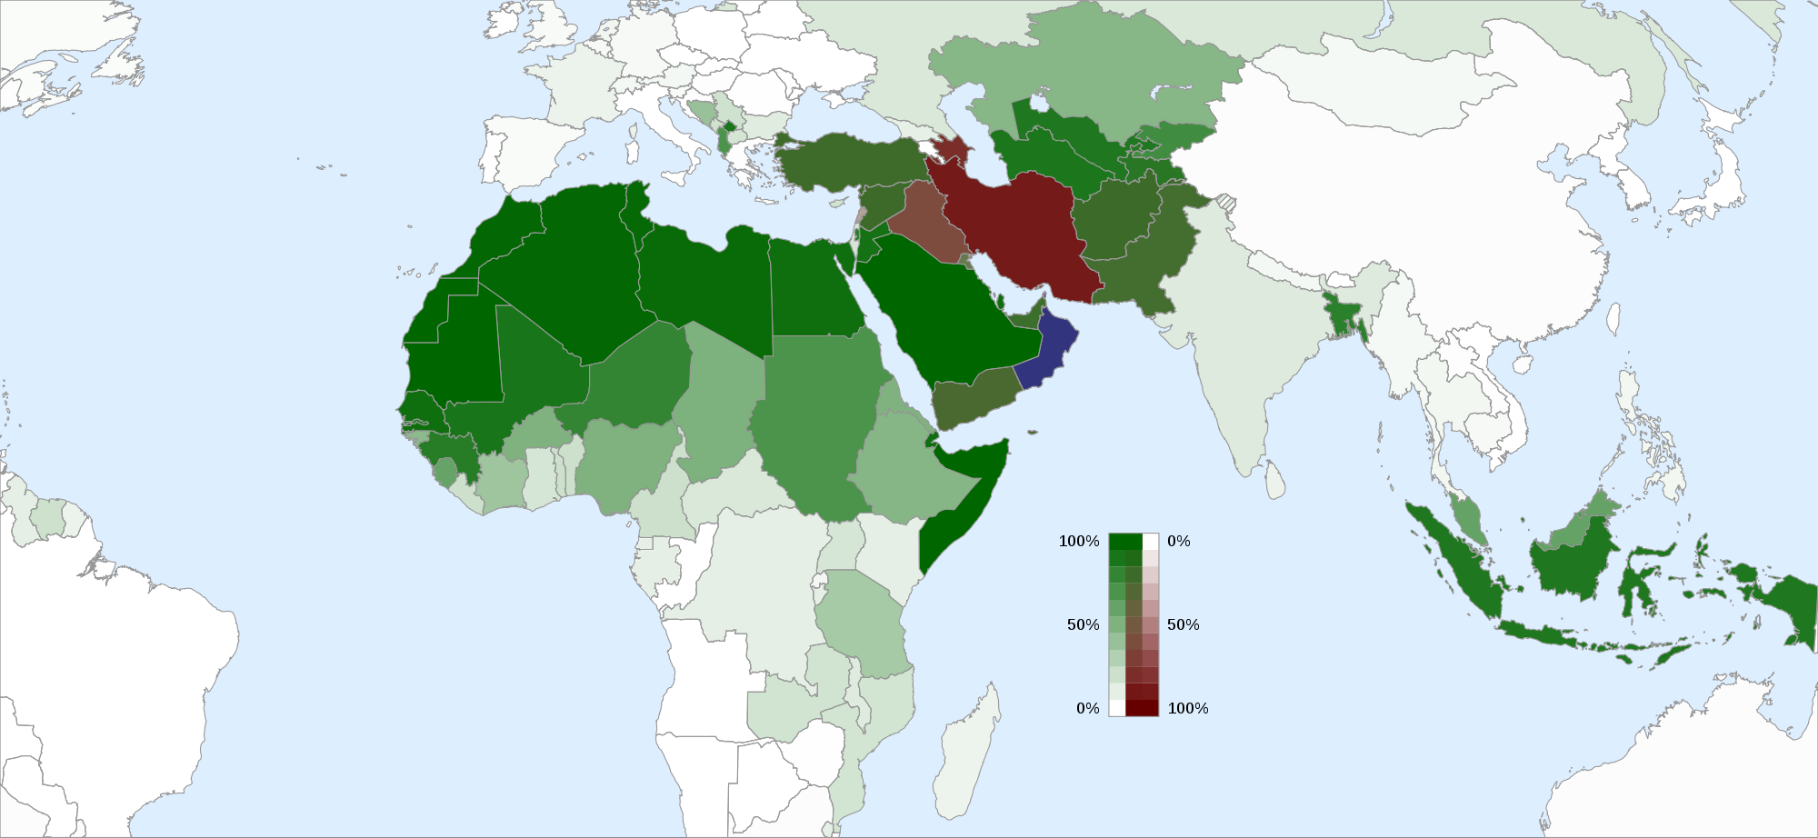Ο Αλή θεωρείται από τους πνευματικούς ερμηνευτές του Κορανίου ότι βρίσκεται υψηλότερα από τον Μωάμεθ στη μεταφυσική πύλη (Βαβ). Επίσης, θεωρούν ότι εκείνος υπήρξε ο βασικός συντελεστής της πνευματικής κατεύθυνσης του Ισλάμ. Και ο Μωάμεθ λένε ότι το είχε αναγνωρίσει αυτό, έχοντας πει τη φράση «εγώ είμαι ο δρόμος για τον ουρανό, αλλά ο Αλή βρίσκεται στην πύλη».

Η σχέση με τους σούφι-σουφισμός(α.Şüfi=αραβική λέξη=αυτοί που φοράν μάλλινα ενδύματα.β. ŝafâ=αγνότητα.γ. suf ή sof=σοφίαδ.αυτός που είναι καθαρός στην καρδιά)
Μυστικισμός=νεοπλατωνιστές=μουσουλμάνοι ασκητές=προσωπική σχέση με το Θεό
Ερώτηση:
1.Συγκρίνετε το τελευταίο(προσωπική σχέση με το Θεό
) με την άποψη του ισλάμ
Στη Μικρά Ασία ιδρυτής ο σούφι μοναχός Χατζή Μπεκτάς Βελή, (καταγωγή από την οικογένεια του Αλή, άρα και του Μωάμεθ)
- Οι οπαδοί του= «μπεκτασήδες»,
- ο μικρότερος σουνητικός και πιο ήπιος αλεβιτικός κλάδος εκπροσωπείται από τον Μεβλανά Ρουμί και τους οπαδούς του, τους ονομαζόμενους μεβλεβήδες

Οι βασικές αρχές του
  - το κοράνι εσωκοσμικό,όχι εξωκοσμικό
  - δεν χρησιμοποιούν το όνομα θεός-αλλάχ(προκαλεί παρανοήσεις) αλλά χου=αυτός=πνεύμα
  - ο θεός βρίσκεται στις καρδιές όλων των ανθρώπων-ανεκτικοί προς τις άλλες θρησκείες
  - ο δρόμος προς την ολοκλήρωση σαν ένα μονοπάτι με 4 πύλες, της πίστης, της σκέψης, της γνώσης και αλήθειας (ή της σοφίας, της αδελφότητας, της γνώσης και αλήθειας). Κάθε μονοπάτι έχει 10 σταθμούς
  - η λατρεία των Αλλάχ-Μωάμεθ-Αλί (του γαμπρού του Μωάμεθ, στον οποίο η πίστη αποτελεί τη βασική διαφορά μεταξύ σιιτών και σουνιτών).
  - η μονογαμία
  - δεν προσκυνούν στη Μέκκα
  - δεν γιορτάζουν το Ραμαζάνι.
  - οι Αλεβήδες τιμούν ιδιαίτερα τον Αλή. Όμως η λατρεία τους λαμβάνει χώρα περισσότερο σε οίκους συναθροίσεων (cemevi) παρά σε τζαμιά.
  - Στις τελετές τους έχουν μουσική και χορό
  - . Σε αντίθεση με τους άλλους μουσουλμάνους, που κάνουν τελετές στα αραβικά, οι Αλεβήδες χρησιμοποιούν κυρίως την τουρκική γλώσσα, και λιγότερο τα κουρδικά.
  - Αγάπη και σεβασμός για όλους τους ανθρώπους ("Το σημαντικό δεν είναι η θρησκεία, αλλά το να είσαι ανθρώπινο ον").
  - Σεβασμός για τους εργαζόμενους ("η υψηλότερη πράξη λατρείας είναι να εργάζεσαι").
  - Ισότητα ανδρών και γυναικών,μονογαμία

Το σεμά , οι αλεβίτες και η θέση τους σε μια κοινωνία σουνιτών
το σεμά, αποξενώθηκε από το τελετουργικό του πλαίσιο. Παραδοσιακά, τελείτο ως μία από τις δώδεκα λειτουργίες των θρησκευτικών τελετών (ayin-i cem) των Αλεβιτών(3/5 τουρκόφωνοι, ¼ κορδόφωνοι). Παρ’ όλες τις ενδοκοινοτικές τους διαφορές, οι Αλεβίτες αποτελούν συνολικά περίπου το 15-20% του πληθυσμού της Τουρκίας.

Από τα τέλη της δεκαετίας του 1980, σε συνάρτηση με τον αγώνα των Αλεβιτών για θρησκευτική ελευθερία και αντιπροσώπευση, το σεμά παρουσιάστηκε στη δημόσια ζωή, και κέρδισε πρόσβαση και αναγνωρισιμότητα μέσω δημοσίων τελετουργικών τζεμ, υπαίθριων δημόσιων παραστάσεων, αλλά και μέσω των Μαζικών Μέσων Επικοινωνίας. Οι δραστικές αλλαγές που πραγματοποιήθηκαν στο σεμά σηματοδότησαν το τέλος της αφάνειας της κοινότητας των Αλεβιτών, και το σεμά μετατράπηκε σε ένα από τα σημαντικότερα σύμβολα της αναβίωσης των τελετουργιών τους στη δημόσια ζωή.

Από την αφάνεια-μη ορατά κοινωνικά υποκείμενα στην κοινωνική σκηνή
τα παραδοσιακά τελετουργικά των Αλεβιτών είχαν ουσιαστικά απαγορευτεί από το 1925, εκείνοι συνήθιζαν να συναθροίζονται κρυφά σε ιδιωτικούς χώρους
ΕΡΩΤΗΣΗ:
1.Γιατί;
1. η μακρά πορεία στα αστικά κέντρα-195-1990:από τις κλειστές ,εσωστρεφείς κοινότητες στην διαδικασία ενσωμάτωσης στον αστικό χώρο-ο κατακερματισμός της πολιτισμικής ομοιογένειας

2. Τις τελευταίες δεκαετίες, ιδρύθηκαν στις μεγαλουπόλεις νέα ιδρύματα και τζεμεβί (cemevis: χώροι λατρείας) προκειμένου να ανταποκριθούν στις θρησκευτικές και τελετουργικές ανάγκες της κοινότητας των Αλεβιτών. Τους δόθηκε επίσης η δυνατότητα να εκτελούν δημόσια τα τελετουργικά τους, μεταξύ των οποίων και τα σεμά. Αυτή ήταν μία από τις πιο σημαντικές εξελίξεις, η οποία έδειξε ότι το πρόσφατο ενδιαφέρον για τη θεολογική γνώση δεν ζητούσε μόνο μια απλή αναβίωση των παραδοσιακών θρησκευτικών δομών, αλλά περιλάμβανε και την επινόηση σύγχρονων, επίσημα αναγνωρισμένων θεσμών.
3. οργανώνονται τακτικά λειτουργίες στα τζεμεβί. Στα συνοικιακά τζεμεβί, οι τελετουργίες γίνονται τα βράδια της Πέμπτης, κατά την παράδοση. Σε αυτά που απευθύνονται στο ευρύτερο κοινό, όπου μετέχει κόσμος από διάφορες περιοχές της Κωνσταντινούπολης, οι τελετουργίες γίνονται τις Κυριακές κατά τη διάρκεια της ημέρας. Η κυριακάτικη λειτουργία είναι ένα νέο φαινόμενο, το οποίο δείχνει πως η ώρα προσέλευσης της κοινότητας καθορίζεται μέσα στα πλαίσια των αστικών συνθηκών.

το σεμά συνέβαλε στην αναγνωρισιμότητα των Αλεβιτών και για τους μη Αλεβίτες εκπροσώπησε το «τι είναι Αλεβίτης». Αυτό ήταν πολύ σημαντικό για τους Αλεβίτες, γιατί η μυστικότητα των τελετουργιών τους δεν τούς έδινε τη δυνατότητα να αντικρούσουν τις φήμες που στόχευαν την ηθική τους. Πολλοί Αλεβίτες ήθελαν επίσης να αποδείξουν ότι έχουν ένα νόμιμο και βαθύ σύστημα αξιών.
Ερώτηση:
1.Ποια στάση κράτησαν , κατά τη γνώμη σας οι σουνίτες για το σεμά;τι θα ισχυρίζονταν;
Η ΙΣΟΤΗΤΑ ΣΤΟ ΣΕΜΑ

- τα σεμά εκτελούνται από άντρες και γυναίκες μαζί. Μία ομάδα εκτέλεσης, τα μέλη της οποίας είναι μόνο άντρες ή μόνο γυναίκες, δεν προτιμάται. Μια τέτοια επιλογή μοιάζει να συνδέεται στενά με την ιδέα της ισότητας ανάμεσα στα δύο φύλα, καθώς και με την έμφαση στη σεβαστή θέση της γυναίκας μέσα στην κοινότητα των Αλεβιτών.
- Εκεί [στο τζεμ] κανένας δεν είναι άντρας ή γυναίκα (...) Έχουν όλοι την ίδια ψυχή. Τίποτα άλλο. Κανένας δεν ενεργεί με δόλιο τρόπο∙ εάν το κάνει, δεν μπορεί να συμμετέχει στο τζεμ
Ερώτηση:
1.Τι υπονοεί το κείμενο;
2.Τι γνώμη θα σχημάτιζαν γι’ αυτό οι σουνίτες;
3.Συνδέεται ο τρόπος αυτός με τις αρχές των αλεβίδων;

- οι εκτελεστές (semahçı) δεν αγγίζουν τα μπράτσα, τα χέρια ή τη μέση των υπολοίπων, στην αναβίωση σε δημόσιο χώρο…. Σε ορισμένα παλαιότερα κείμενα, αναφέρεται ότι υπάρχουν ορισμένα σεμά κατά τη διάρκεια των οποίων οι άνθρωποι άγγιζαν ο ένας τον άλλον

Ερώτηση:
1.Σχολιάστε την αλλαγή

d. Δεν υπάρχει «Uryan Semahı» (γυμνός εκτελεστής σεμά). Η παραμέληση του Uryan Semahı είναι σημαντική μέσα στα πλαίσια της τιμής των Αλεβιτών. Μιας και «uryan» σημαίνει «γυμνό», οι Αλεβίτες, που κατηγορήθηκαν για ανηθικότητα σε όλη τη διάρκεια της ιστορίας τους, προτίμησαν μάλλον τη σιωπή, υποθέτοντας ότι το συγκεκριμένο σεμά, λόγω ονόματος, μπορούσε να βλάψει τη θετική εικόνα τους.

